SESSÃO NARRATIVAS MULTIMODAIS DE EXPERIÊNCIAS FOTO-NARRATIVA - CONVERSATÓRIO 7 - EDUCAÇÃO ANTIRRACISTA NA EDUCAÇÃO BÁSICA: EDUCANDO PARA AS RELAÇÕES ÉTNICO-RACIAIS

Será que a IAG é neutra?

Deysiene (Deyse) Cruz, UNEB, csdeyse@gmail.com
Eudaldo Filho, UNEB, eudaldofilho@gmail.com

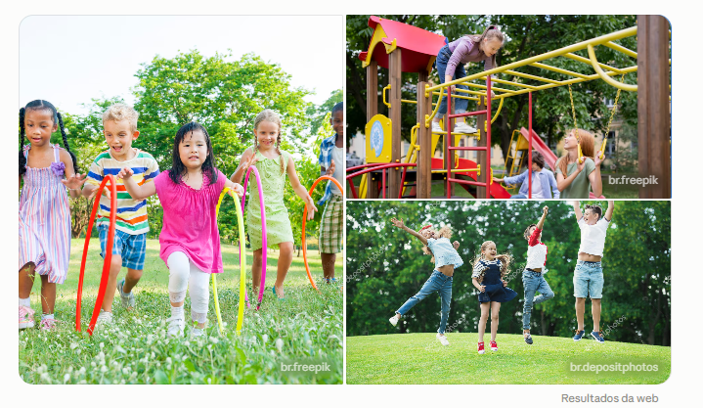

Figura 1 – Resultado da IAG a partir do prompt "colagem de aprendizagem infantil".

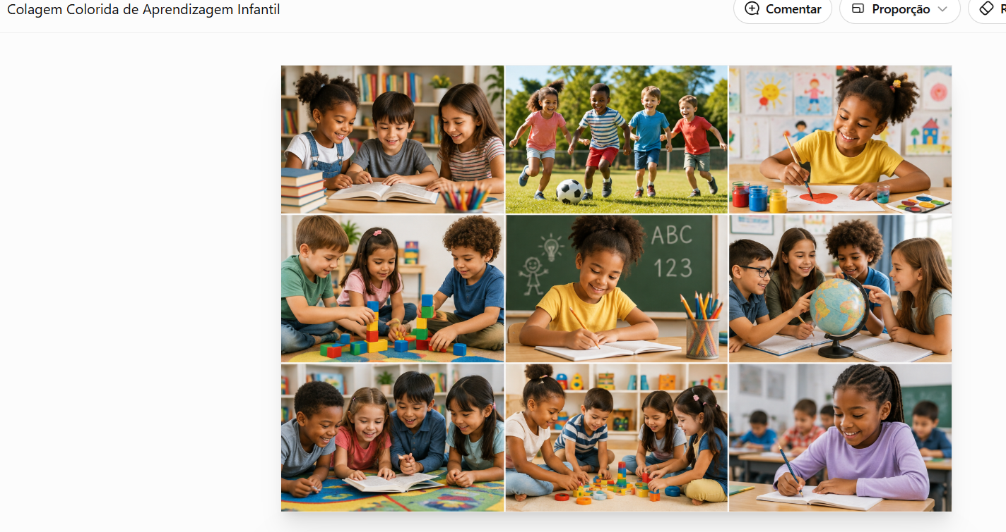

Figura 2 – Resultado da IAG a partir do prompt "colagem de aprendizagem infantil com crianças negras".

RESUMO
A crescente incorporação da Inteligência Artificial Generativa (IAG) aos diferentes espaços sociais, especialmente às universidades e aos processos educativos, tem sido frequentemente apresentada como sinônimo de inovação, eficiência e democratização do conhecimento. Entretanto, essa narrativa precisa ser problematizada. A partir das reflexões de Barros (2026) e de Cruz, Sousa e Santos Filho (2025), compreende-se que a IAG não constitui uma tecnologia neutra, mas um sistema construído a partir de bases de dados, interesses econômicos, escolhas políticas e disputas epistemológicas que influenciam diretamente seus resultados. Dessa forma, as respostas produzidas pelos modelos de inteligência artificial refletem, reproduzem e, por vezes, amplificam desigualdades historicamente constituídas. Barros (2026) destaca que, por trás da aparente objetividade dos sistemas inteligentes, existem decisões relacionadas aos dados utilizados, às línguas priorizadas, aos conhecimentos considerados legítimos e às experiências que permanecem invisibilizadas. Assim, a inteligência artificial não opera apenas por meio de cálculos automáticos, mas também por escolhas humanas que moldam suas respostas. Essa discussão torna-se evidente nas duas foto-narrativas apresentadas neste estudo, produzidas intencionalmente por meio de prompts semelhantes. Na primeira imagem, elaborada a partir de um comando relacionado apenas à aprendizagem infantil, observa-se uma representação marcada pela invisibilização das crianças negras, construída segundo padrões visuais que privilegiam crianças brancas e frequentemente são associados ao imaginário da educação infantil. Em seguida, ao acrescentar intencionalmente a expressão "crianças negras" ao prompt, a IAG produziu uma nova narrativa imagética, revelando que as representações geradas são diretamente condicionadas pelas escolhas linguísticas realizadas pelo usuário. Essa experiência evidencia que as imagens não emergem de uma suposta neutralidade tecnológica, mas de relações entre linguagem, bancos de dados, treinamento algorítmico e contextos socioculturais, predominantemente engendrados pelas desigualdades históricas que atravessam a sociedade, inclusive no que se refere ao direito à educação.Nesse sentido, a intenção da presente reflexão sobre as fotos-narrativas ultrapassa a discussão sobre autoria ou uso ético da ferramenta e desloca a atenção para a necessidade de compreender criticamente os prompts como dispositivos metodológicos capazes de revelar disputas de representação, visibilidade e invisibilidade. Como defendem Cruz, Sousa e Santos Filho (2025), as tecnologias digitais não podem ser compreendidas como instrumentos imparciais, pois reproduzem estruturas históricas de desigualdade, sobretudo quando invisibilizam perspectivas afrocentradas e naturalizam referenciais hegemônicos. As duas imagens, portanto, não representam apenas resultados técnicos distintos, mas constituem evidências empíricas de que a inteligência artificial responde a disputas discursivas e epistemológicas presentes nos dados que a alimentam. Mais do que ensinar o uso operacional dessas ferramentas, torna-se imprescindível promover uma formação crítica que capacite pesquisadores, professores e estudantes a reconhecerem seus limites, seus vieses e suas implicações éticas, políticas e educacionais.

REFERÊNCIAS
BARROS, Zelinda. Inteligência artificial na universidade: inovação ou novo atalho para desigualdades? Substack, 15 maio 2026. Disponível em: <https://zelindabarros.substack.com/\>. Acesso em: 4 ago. 2026.

SILVA, Deysiene Cruz; SOUSA, Nilcelio Sacramento de; FILHO, Eudaldo Francisco dos Santos. TRANSVERSALIZANDO A DISCUSSÃO TECNOLÓGICA NUMA PERSPECTIVA AFROCENTRADA. In: FILHO, Marcos Antonio Alves; MARTINS, Iury Kesley Marques de Oliveira; ECHALAR, Adda Daniela Lima Figueiredo. Potyrõ - Educação e Tecnologia: inovação, trabalho e formação docente em questão. IFG, campus Goiânia: Even3, 2025. Disponível em: https://www.even3.com.br/ebook/potyro/1070617-TRANSVERSALIZANDO-A-DISCUSSAO-TECNOLOGICA-NUMA-PERSPECTIVA-AFROCENTRADA. Acesso em: 4 ago. 2026.

OPENAI. ChatGPT (modelo GPT-5.5). Ferramenta de inteligência artificial. Disponível em: https://chatgpt.com. Acesso em: 3 agosto. 2026.

